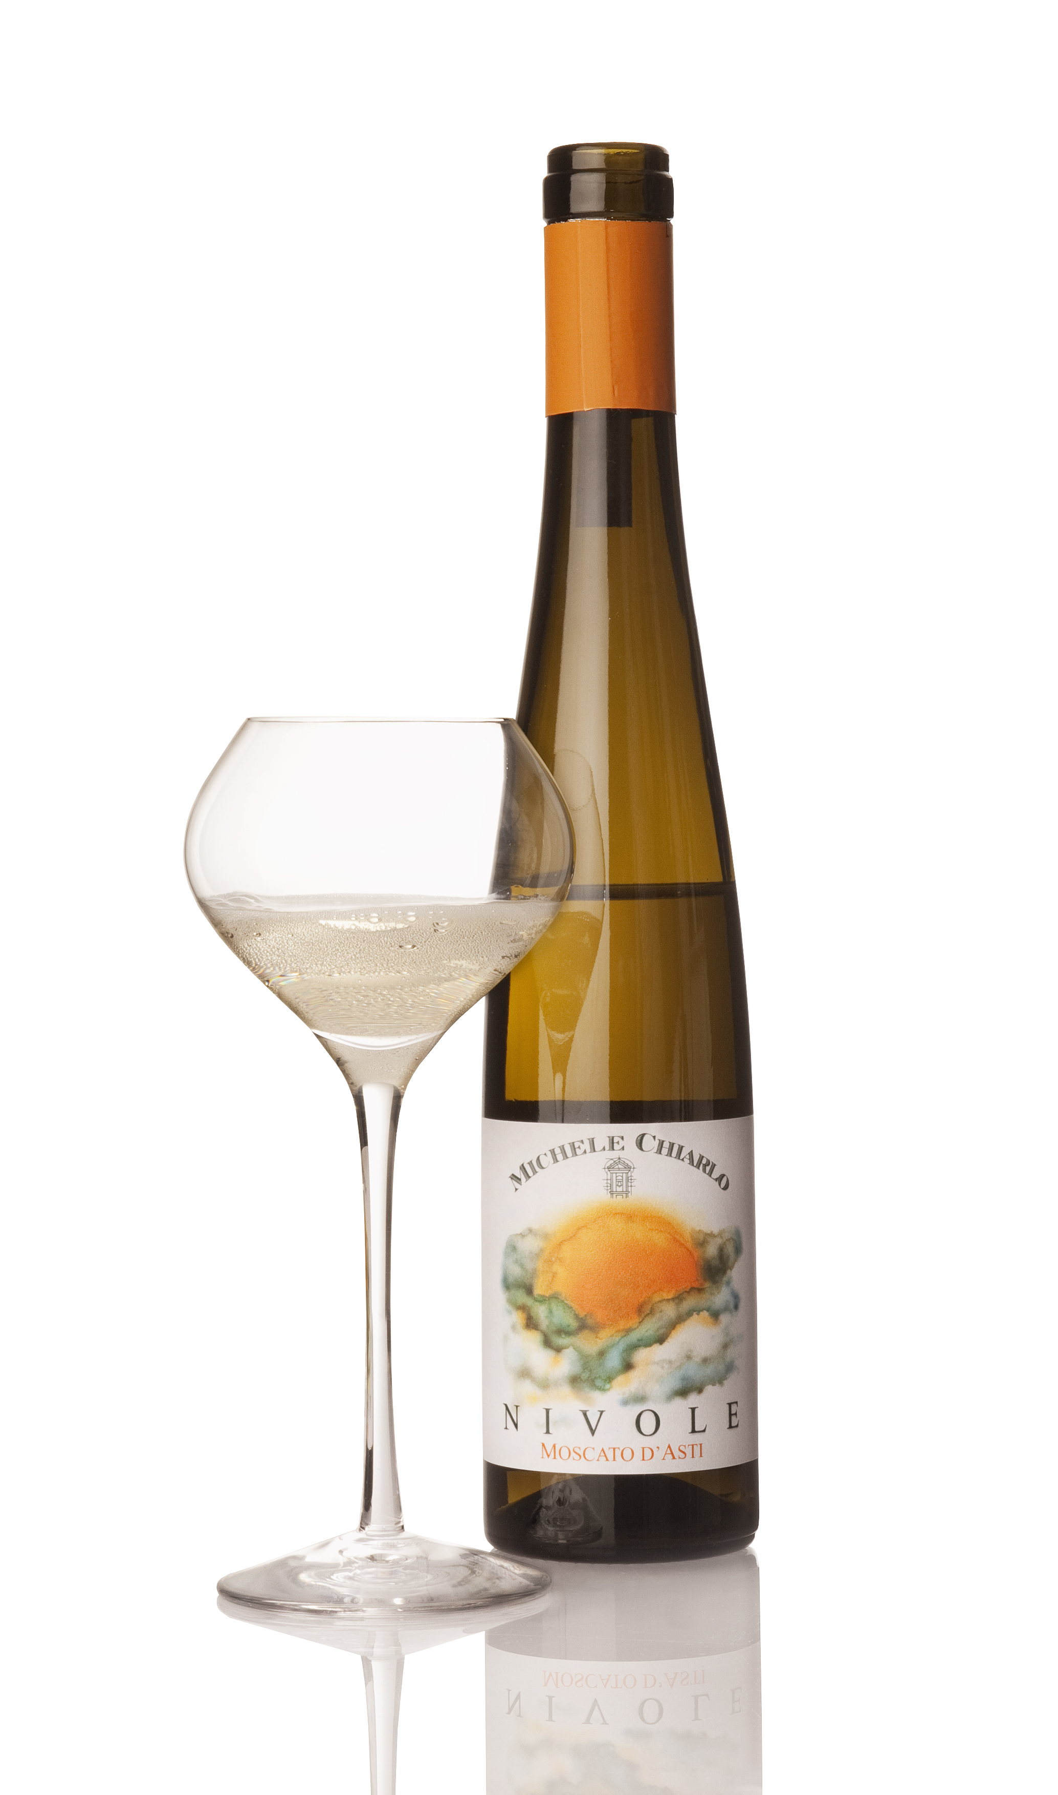
Pärlande vin förgyller Nobelmiddagens dessert - NIVOLE Moscato d’Asti

Ikväll på festernas fest, Nobelmiddagen serveras 1300 elegant klädda gäster en mycket genomtänkt middag och rätt vin därtill. Desserten är kvällens höjdpunkt och till den har Nobelstiftelsen valt dessertvinet NIVOLE Moscato d’Asti.

NIVOLE Moscato d’Asti är ett pärlande vittvin, sött, blommigt, druvtypisk (muskat) smak med inslag av citrus (bergamott), päron, honung och fläder. Vinet har en frisk syra och är en smakbomb med endast 5 % alkohol vilket gör det perfekt att avsluta en lång middag med.

Att få äran att förgylla den speciella Nobeldesserten är få förunnade. För andra året i rad skapas den av Conrad Tyrsén och Ted Johansson, Dessert & Choklad Stockholm, som fått namnet "I huvudet på Alfred Nobel".

Nobelmenyn är alltid hemlig och avslöjas traditionsenligt 10 december kl. 19.00. Däremot har den varit noggrant utvärderad av Nobelstiftelsen sedan länge.

Det är femte gången som en av Philipson Söderbergs producenter levererar drycken till Nobelmiddagen. Mer om årets Nobelmeny samt alla tidigare menyer genom åren: http://www.nobelprize.org/ceremonies/menus/menu-2012.html

För att citera en vingigant, M. BROADBENT for Decanter: “Moscato is the best wine for dessert, and NIVOLE is the best of the Moscatos”.
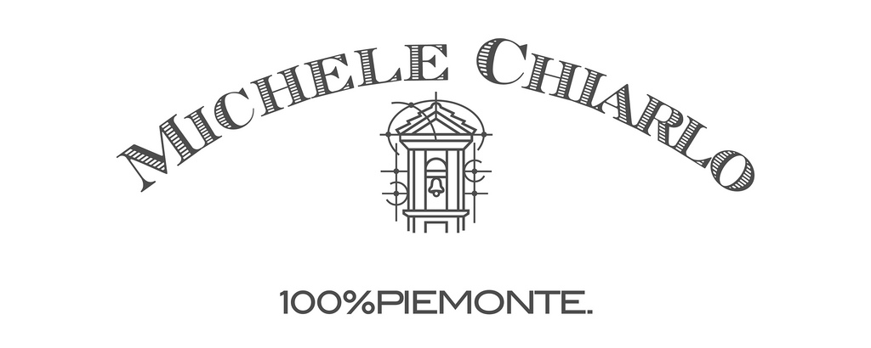

NIVOLE Moscato d’Asti produceras av Michele Chiarlo

Ursprung: Italien, Piemonte, Asti

Druvor: Muscat blanc à petits grains 100%
Årgång: 2012
Pris: 75 kr. Ordinarie sortiment i alla butiker.
Volym: 375 ml
Varunummer: 7787
Alkoholhalt: 5,0 %
Tekniska uppgifter: 118 gram socker och ett tryckpå ca 2,5 atm (bar) med fina bubblor.

Läs mer om Michele Chiarlo och deras eleganta viner:
http://www.philipsonsoderberg.se/se/Varumarken/H-M/Michele+Chiarlo/

